Tugas Pertemuan Ke - 4
Bab 4 : Layouts
Nama / NIM | Putra Anand Noor Rachmad / 2318122
Kelas | D
Nama Pengajar | Sausan Syafiqah (2518006)
Asisten Lab | Maryo Melandry Loppies (2418036)
Judul (Sesuai Tema) | SiSport: Ensiklopedia Olahraga

Langkah – Langkah Komponen React Native (Beachify)
- Langkah – langkah

Jalankan project terlebih dahulu
npx expo start

Buat forder screens di dalam src
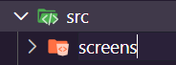

Buat File Home.jsx
import { useState } from "react";
import {
StyleSheet,
Text,
View,
StatusBar,
TouchableOpacity,
FlatList,
} from "react-native";
import { SafeAreaView } from "react-native-safe-area-context";
import { Bell } from "lucide-react-native";
import { colors } from "./assets/theme";
import ListBlog from "./src/components/ListBlog";
import { CategoryList } from "./src/data/categories";
import { useFonts } from "expo-font";
import { Menu } from "lucide-react-native";

const ItemCategory = ({item, onPress, color}) => {
return (
<TouchableOpacity onPress={onPress}>
<View style={category.item}>
<Text style={{...category.title, color}}>{item.categoryName}</Text>
</View>
</TouchableOpacity>
);
};

const FlatListCategory = () => {
const [selected, setSelected] = useState(1);
const renderItem = ({item}) => {
const color = item.id === selected ? colors.blue() : colors.grey();
return (
<ItemCategory
item={item}
onPress={() => setSelected(item.id)}
color={color}
/>
);
};
return (
<FlatList
data={CategoryList}
keyExtractor={item => item.id}
renderItem={item => renderItem({...item})}
ItemSeparatorComponent={() => <View style={{width: 10}} />}
contentContainerStyle={{paddingHorizontal: 24}}
horizontal
showsHorizontalScrollIndicator={false}
/>
);
};

export default function Home() {

return (
<SafeAreaView style={styles.container}>
<StatusBar barStyle="dark-content" backgroundColor={colors.white()} />
<View style={styles.header}>
<Text style={styles.title}>SiSport.</Text>
<Menu color={colors.black()} variant="Linear" size={24} />
</View>
<View style={styles.listCategory}>
<FlatListCategory />
</View>
<ListBlog styles={styles} />
</SafeAreaView>
);
}

const styles = StyleSheet.create({
container: {
flex: 1,
backgroundColor: colors.white(),
shadowColor: colors.white(),
},
header: {
paddingHorizontal: 24,
justifyContent: 'space-between',
flexDirection: 'row',
alignItems: 'center',
height: 52,
paddingTop: 8,
paddingBottom: 4,
backgroundColor: colors.white(),
},
title: {
fontSize: 20,
fontFamily: 'Pjs-ExtraBold',
color: colors.black(),
},
listCategory: {
paddingVertical: 10,
},
listBlog: {
paddingVertical: 10,
gap: 10,
},
listCard: {
paddingVertical: 10,
gap: 15,
},
});

const category = StyleSheet.create({
item: {
paddingHorizontal: 14,
paddingVertical: 10,
borderRadius: 25,
alignItems: 'center',
backgroundColor: colors.grey(0.08),
},
title: {
fontFamily: 'Pjs-SemiBold',
fontSize: 14,
lineHeight: 18,
color: colors.grey(),
},
});
Analisa :
Program Home.jsx merupakan halaman utama pada aplikasi SiSport yang menampilkan kategori olahraga dan daftar artikel blog kepada pengguna. Program ini menggunakan React Native dengan beberapa komponen utama seperti View, Text, FlatList, dan TouchableOpacity untuk membangun tampilan yang interaktif serta responsif. Data kategori diambil dari CategoryList kemudian ditampilkan secara horizontal menggunakan FlatList, sehingga pengguna dapat memilih kategori artikel dengan lebih mudah. State selected digunakan untuk menandai kategori yang sedang dipilih, lalu warna teks kategori akan berubah sesuai kondisi aktif atau tidak aktif. Selain itu, halaman ini juga menampilkan komponen ListBlog yang berfungsi untuk menampilkan kumpulan artikel olahraga secara terstruktur dan dapat digulir oleh pengguna. Penggunaan StyleSheet, custom font dari expo-font, serta konfigurasi warna dari file theme membuat tampilan antarmuka aplikasi menjadi lebih modern, konsisten, dan nyaman digunakan.

Buat file Profile.jsx
Source Code:
import React from "react";
import {
ScrollView,
StyleSheet,
Text,
View,
TouchableOpacity,
} from "react-native";
import { Settings } from "lucide-react-native";
import { Image } from "expo-image";
import { ProfileData } from "../data/profiledata";
import { BlogList } from "../data/blogs";
import ItemSmall from "../components/ItemSmall";
import { colors } from "../../assets/theme";
import { SafeAreaView } from "react-native-safe-area-context";

const formatNumber = (number) => {
if (!number) return "0";
if (number >= 1000000000) {
return (number / 1000000000).toFixed(1).replace(/\.0$/, "") + "B";
}
if (number >= 1000000) {
return (number / 1000000).toFixed(1).replace(/\.0$/, "") + "M";
}
if (number >= 1000) {
return (number / 1000).toFixed(1).replace(/\.0$/, "") + "K";
}
return number.toString();
};

const data = BlogList.slice(5);

const Profile = () => {
return (
<SafeAreaView style={styles.container}>
<View style={styles.header}>
<Settings color={colors.black()} size={24} />
</View>

<ScrollView
showsVerticalScrollIndicator={false}
contentContainerStyle={styles.scrollContent}
>
<View style={styles.profileHeader}>
<Image
style={profile.pic}
source={{
uri: ProfileData.profilePict,
headers: { Authorization: "someAuthToken" },
}}
contentFit="cover"
transition={200}
priority="high"
/>

<View style={{ gap: 5, alignItems: "center" }}>
<Text style={profile.name}>{ProfileData.name}</Text>
<Text style={profile.info}>
Member since {ProfileData.createdAt}
</Text>
</View>

<View style={profile.statsContainer}>
<View style={profile.statItem}>
<Text style={profile.sum}>{ProfileData.blogPosted}</Text>
<Text style={profile.tag}>Posted</Text>
</View>
<View style={profile.statItem}>
<Text style={profile.sum}>
{formatNumber(ProfileData.following)}
</Text>
<Text style={profile.tag}>Following</Text>
</View>
<View style={profile.statItem}>
<Text style={profile.sum}>
{formatNumber(ProfileData.follower)}
</Text>
<Text style={profile.tag}>Follower</Text>
</View>
</View>

<TouchableOpacity style={profile.buttonEdit}>
<Text style={profile.buttonText}>Edit Profile</Text>
</TouchableOpacity>
</View>

<View style={styles.blogList}>
{data.map((item, index) => (
<ItemSmall item={item} key={index} />
))}
</View>
</ScrollView>
</SafeAreaView>
);
};

export default Profile;

const styles = StyleSheet.create({
container: {
flex: 1,
backgroundColor: colors.white(),
},
header: {
paddingHorizontal: 24,
justifyContent: "flex-end",
flexDirection: "row",
alignItems: "center",
height: 52,
},
scrollContent: {
paddingVertical: 20,
gap: 10,
},
profileHeader: {
gap: 15,
alignItems: "center",
marginBottom: 10,
},
blogList: {
paddingVertical: 10,
gap: 10,
},
});

const profile = StyleSheet.create({
pic: {
width: 100,
height: 100,
borderRadius: 50,
},
name: {
color: colors.black(),
fontSize: 20,
fontFamily: "Pjs-Bold",
textTransform: "capitalize",
},
info: {
fontSize: 12,
fontFamily: "Pjs-Regular",
color: colors.grey(),
},
statsContainer: {
flexDirection: "row",
gap: 30,
marginTop: 10,
},
statItem: {
alignItems: "center",
gap: 2,
},
sum: {
fontSize: 16,
fontFamily: "Pjs-SemiBold",
color: colors.black(),
},
tag: {
fontSize: 14,
fontFamily: "Pjs-Regular",
color: colors.grey(0.5),
},
buttonEdit: {
paddingHorizontal: 24,
paddingVertical: 12,
backgroundColor: colors.grey(0.1),
borderRadius: 10,
marginTop: 10,
},
buttonText: {
fontSize: 14,
fontFamily: "Pjs-SemiBold",
color: colors.black(),
},
});

Hasil ProfileScreen.jsx
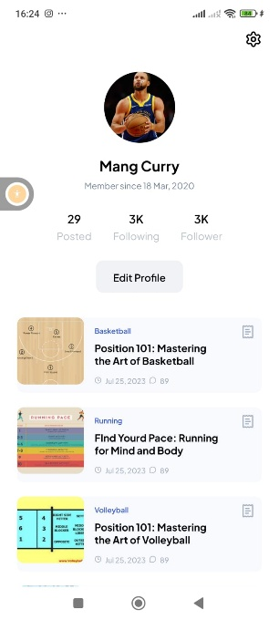

Analisa :
Program React Native di atas merupakan sebuah komponen fungsional bernama Profile yang digunakan untuk menampilkan halaman profil pengguna dengan memanfaatkan SafeAreaView agar tampilan tetap aman di berbagai perangkat. Data profil diambil dari objek ProfileData, yang berisi informasi seperti foto profil, nama, tanggal bergabung, jumlah postingan, following, dan follower. Struktur tampilan dibagi menjadi dua bagian utama, yaitu bagian header untuk menampilkan foto dan identitas pengguna, serta bagian info untuk menampilkan statistik aktivitas pengguna. Styling dilakukan menggunakan StyleSheet dengan pengaturan layout seperti flex, alignItems, dan gap untuk memastikan tampilan rapi dan terpusat. Secara keseluruhan, komponen ini sudah terstruktur dengan baik, namun masih bisa ditingkatkan dengan menambahkan validasi data atau membuat komponen lebih dinamis agar dapat digunakan untuk berbagai user

Discover.jsx
Source Code:
import { StyleSheet, Text, View, ScrollView, FlatList } from "react-native";
import { SafeAreaView } from "react-native-safe-area-context";
import { BlogList } from "../data/blogs";
import ItemSmall from "../components/ItemSmall";
import { Search } from "lucide-react-native";
import { colors } from "../../assets/theme";

const data = [
{ id: 1, label: "How to" },
{ id: 2, label: "Theory" },
{ id: 3, label: "Why We?" },
{ id: 4, label: "Tips" },
{ id: 5, label: "Do It" }
];

const ItemRecent = ({ item }) => {
return (
<View style={recent.button}>
<Text style={recent.label}>{item.label}</Text>
</View>
);
};
const FlatListRecent = () => {
const renderItem = ({ item }) => {
return <ItemRecent item={item} />;
};
return (
<FlatList
data={data}
keyExtractor={(item) => item.id}
renderItem={(item) => renderItem({ ...item })}
ItemSeparatorComponent={() => <View style={{ width: 10 }} />}
contentContainerStyle={{ paddingHorizontal: 24, paddingVertical: 10 }}
horizontal
showsHorizontalScrollIndicator={false}
/>
);
};

const Discover = () => {
const recentBlog = BlogList.slice(5);
return (
<SafeAreaView style={styles.container}>
<View style={styles.container}>
<View style={styles.header}>
<View style={styles.bar}>
<Search size={18} color={colors.grey(0.5)} />
<Text style={styles.placeholder}>Search</Text>
</View>
</View>
<View>
<Text style={recent.text}>Recent Search</Text>
<FlatListRecent />
</View>
<ScrollView showsVerticalScrollIndicator={false}>
<View style={styles.listCard}>
{recentBlog.map((item, index) => (
<ItemSmall item={item} key={index} />
))}
</View>
</ScrollView>
</View>
</SafeAreaView>
);
};

export default Discover;

const styles = StyleSheet.create({
listCard: {
paddingBottom: 10,
gap: 10,
},
container: {
flex: 1,
backgroundColor: colors.white(),
},
header: {
paddingHorizontal: 24,
gap: 30,
flexDirection: "row",
alignItems: "center",
height: 52,
elevation: 8,
paddingTop: 8,
paddingBottom: 4,
},
bar: {
flexDirection: "row",
padding: 10,
gap: 10,
alignItems: "center",
backgroundColor: colors.grey(0.05),
borderRadius: 10,
flex: 1,
},
placeholder: {
fontSize: 14,
fontFamily: "Pjs-Medium",
color: colors.grey(0.5),
lineHeight: 18,
},
});

const recent = StyleSheet.create({
button: {
paddingHorizontal: 20,
paddingVertical: 10,
borderRadius: 25,
borderColor: colors.grey(0.15),
borderWidth: 1,
backgroundColor: colors.grey(0.03),
},
label: {
fontSize: 12,
fontFamily: "Pjs-Medium",
color: colors.grey(0.65),
},
text: {
fontSize: 14,
fontFamily: "Pjs-Bold",
color: colors.black(),
paddingVertical: 5,
paddingHorizontal: 24,
},
});

Hasil Discover.jsx
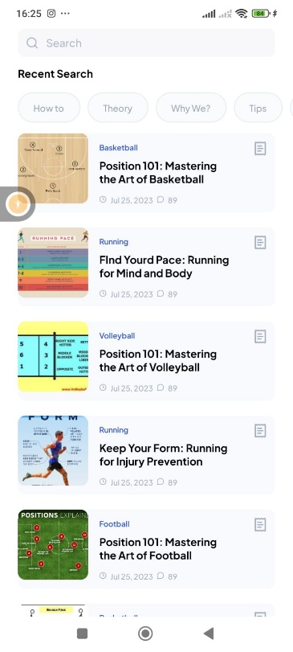
Analisa :
Program Discover.jsx merupakan halaman antarmuka React Native yang digunakan untuk menampilkan fitur pencarian serta daftar artikel blog kepada pengguna. Pada bagian awal, program mengimpor beberapa komponen penting seperti View, Text, ScrollView, dan FlatList untuk membangun tampilan aplikasi yang interaktif dan responsif. Data kategori pencarian disimpan dalam array data, kemudian ditampilkan secara horizontal menggunakan komponen FlatListRecent, sehingga pengguna dapat melihat beberapa topik pencarian populer dengan lebih rapi dan efisien. Program juga mengambil data artikel dari BlogList lalu menggunakan method slice(5) untuk menampilkan sebagian artikel sebagai daftar rekomendasi atau recent blog. Setiap artikel ditampilkan menggunakan komponen ItemSmall, yang membantu membuat struktur kode lebih modular dan mudah dikembangkan kembali. Selain itu, penggunaan StyleSheet dan warna dari file theme membuat tampilan aplikasi menjadi lebih konsisten, modern, dan mudah disesuaikan pada seluruh halaman aplikasi SiSport.

Bookmark.jsx
Source Code:
import { StyleSheet, Text, View, ScrollView } from "react-native";
import { Plus } from "lucide-react-native";
import { BlogList } from "../data/blogs";
import ItemBookmark from "../components/ItemBookmark";
import { colors } from "../../assets/theme";
import { SafeAreaView } from "react-native-safe-area-context";

const Bookmark = () => {
return (
<SafeAreaView style={styles.container}>
<View style={styles.header}>
<Text style={styles.title}>Your Bookmarks</Text>
<Plus color={colors.black()} size={24} />
</View>
<ScrollView showsVerticalScrollIndicator={false}>
<View style={{ paddingHorizontal: 24, gap: 10, paddingVertical: 10 }}>
{BlogList.map((item, index) => (
<ItemBookmark item={item} key={index} />
))}
</View>
</ScrollView>
</SafeAreaView>
);
};

export default Bookmark;

const styles = StyleSheet.create({
container: {
flex: 1,
backgroundColor: colors.white(),
},
header: {
paddingHorizontal: 24,
gap: 30,
justifyContent: "space-between",
flexDirection: "row",
alignItems: "center",
height: 52,
elevation: 8,
paddingTop: 8,
paddingBottom: 4,
},
title: {
fontSize: 20,
fontFamily: "Pjs-ExtraBold",
color: colors.black(),
letterSpacing: -0.3,
},
});

Hasil Bookmark.jsx
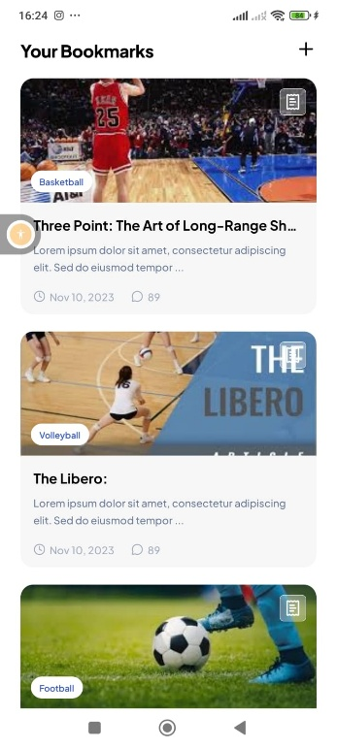
Analisa :
Program Bookmark.jsx digunakan untuk membuat halaman daftar artikel yang telah disimpan atau dibookmark oleh pengguna pada aplikasi SiSport. Program ini memanfaatkan komponen React Native seperti View, Text, dan ScrollView untuk membangun tampilan halaman yang sederhana namun tetap interaktif. Data artikel diambil dari BlogList, kemudian ditampilkan secara berulang menggunakan fungsi map() sehingga setiap data artikel dapat dirender melalui komponen ItemBookmark. Pada bagian header, terdapat judul “Your Bookmarks” serta ikon Plus dari library lucide-react-native yang berfungsi sebagai elemen antarmuka tambahan untuk kemungkinan fitur tambah bookmark. Penggunaan ScrollView memungkinkan pengguna menggulir daftar artikel secara vertikal apabila jumlah data yang ditampilkan cukup banyak. Selain itu, program juga menggunakan StyleSheet dan konfigurasi warna dari file theme agar desain halaman tetap konsisten, rapi, dan sesuai dengan tampilan keseluruhan aplikasi..

